Вільнянська ЗОШ I-IIIст. № 3
Вільнянської районної ради Запорізької області

ЗВІТ
ПРО РОБОТУ ЛІТНЬОЇ МОВНОЇ ШКОЛИ
« ВОДОГРАЙ»

2016-2017 н. р.

Виконала :Фьодорова Вікторія Вікторівна
Літня мовна школа «ВОДОГРАЙ» функціонувала на базі Вільнянської ЗОШ I-IIIст. № з 29 травня по 16 червня 2017 року. Літню мовну школу відвідувало 47 учнів 2- 10 кл. нашої школи.
Координатором школи була призначена Фьодорова Вікторія Вікторівна– вчитель англійської мови. Наставниками загонів були досвідчені педагоги:
Подліянова Алла Андріївна, Фоміна Олена Пилипівна,
Віротченко Ольга Гнатівна, Бучинська Олена Анатоліївна,
Лебединська Надія Миколаївна, Поліщук Світлана Анатоліївна, Шовкова Ірина Володимирівна.

Завданнями забезпечення повноцінного літнього відпочинку в
літній мовній школі були:
• створення у дітей хорошого емоційного настрою, привнесення почуття романтики в повсякденне життя;
• покращення комунікативних навичок вихованців на заняттях з англійської, німецької, російської та української мов;
• вміння використовувати іноземну мову в побуті;
• виховання поваги до традицій та звичаїв інших народів;
• виявлення інтересів, захоплень дітей, розвиток бажання отримати нові знання, вміння, навички;
• навчання дітей діяти у колективі.

Організація відпочинку передбачала різноманітність вибору заходів,можливість кожного вихованця задовольнити свої потреби.

Всі види виховної діяльності в школі здійснювались відповідно до режиму дня. Робота проводилась згідно плану та висвітлювалась щодня на сайті школи. Діти та їхні батьки мали змогу знайомитися з путівкою дня. Щоденно вівся фоторепортаж подій у літній мовній школі.
Обов’язковим було дотримання санітарно-гігієнічних вимог: створення порядку і затишку у приміщеннях, в ігрових кімнатах, актовій залі, місцях відпочинку.

Комплектацію загонів здійснено з урахуванням вікових особливостей дітей та їх інтересів . Всі діти поділені на 4 загони. Кожен загін має свою назву, девіз, речівку, пісню, емблему.

29 травня 2017 року всі учні були поділені по загонам: англомовний - «BINGO», німецькомовний - «DEUTSCHFREUNDE», українськомовний -«УКРАЇНЦІ» та російськомовний - «ДРУЖБА» .

Діти ознайомилися з режимом роботи та правилами поведінки в школі. Було обрано командирів у загонах, а також учні розучували загонові девізи , пісні, речівки на різних мовах. Відбувся тренінг щодо згуртованості колективу.

Всі дні загони працювали за своїм особисто складеним планом роботи.

16 червня у школі відбулося свято, присвячене закінченню роботи літньої мовної школи «ВОДОГРАЙ» . Протягом трьох тижнів діти мали змогу побачити відмінний від шкільного стиль викладання, де акцент ставиться на практичній частині та знаннях, які можна застосувати пізніше і в інших областях. Під час перебування в літній мовній школі діти здобували необхідні навички, непомітно долали мовний бар’єр, удосконалювали свою розмовну мову, поєднували навчання із захоплюючим відпочинком . На заключному підсумковому концерті учні та гості переглянули результат роботи мовної школи: театралізовані вистави на іноземній мові, вірші, пісні, танці.

Директор Вільнянської загальноосвітньої
школи І-ІІІ ступенів № 3 І.М. Гринько

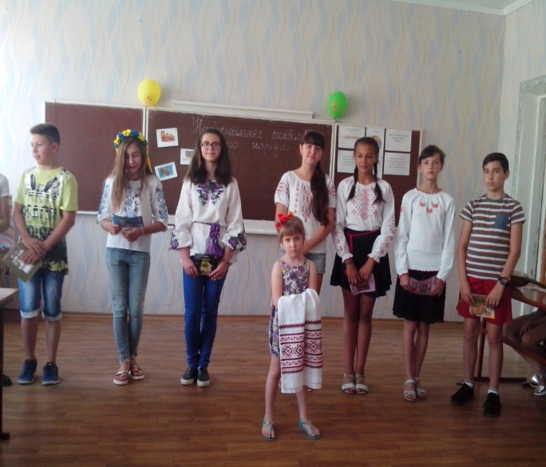 | 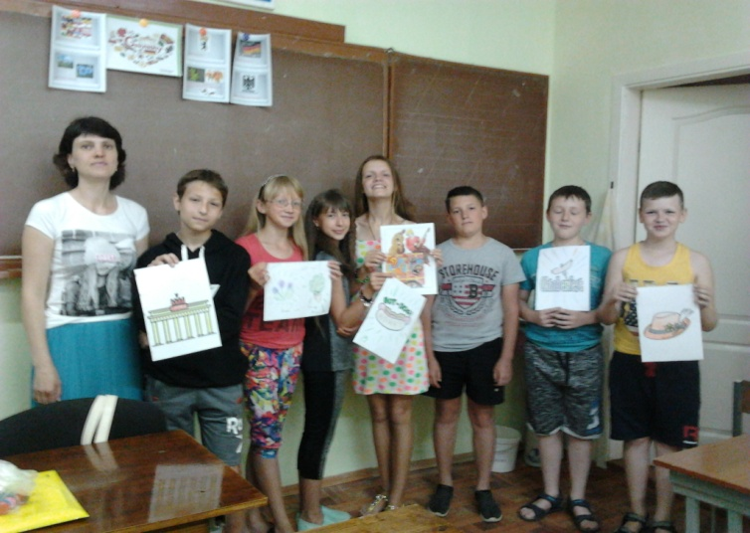
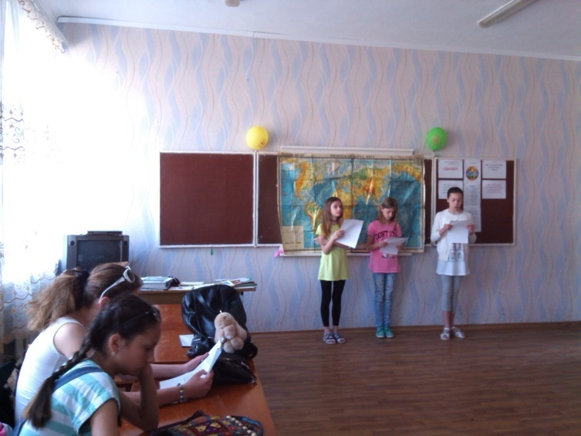 | 